รายงานการปฏิบัติราชการประจำเดือนมกราคม
ข้อมูล ณ วันที่ 1 กุมภาพันธ์ 2567
ประจำปีงบประมาณ พ.ศ. 2567
สถานีตำรวจภูธรบางพลี
งานอำนวยการ
วันที่ 13 มกราคม 2567 เวลา 08.00 น. ร่วมกิจกรรมจิตอาสา แจกของกิน น้ำอัดลม และของเล่น เนื่องในวันเด็กแห่งชาติ ประจำปี 2567 ณ ศูนย์ราชการเทศบาลตำบลบางพลี ต.บางพลีใหญ่ อ.บางพลี จ.สมุทรปราการ
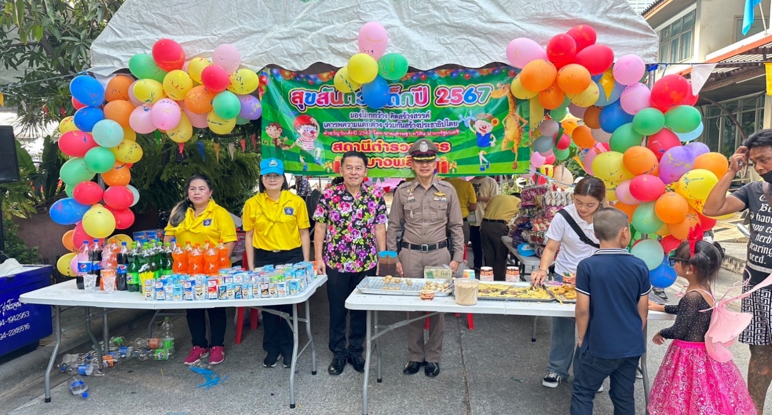
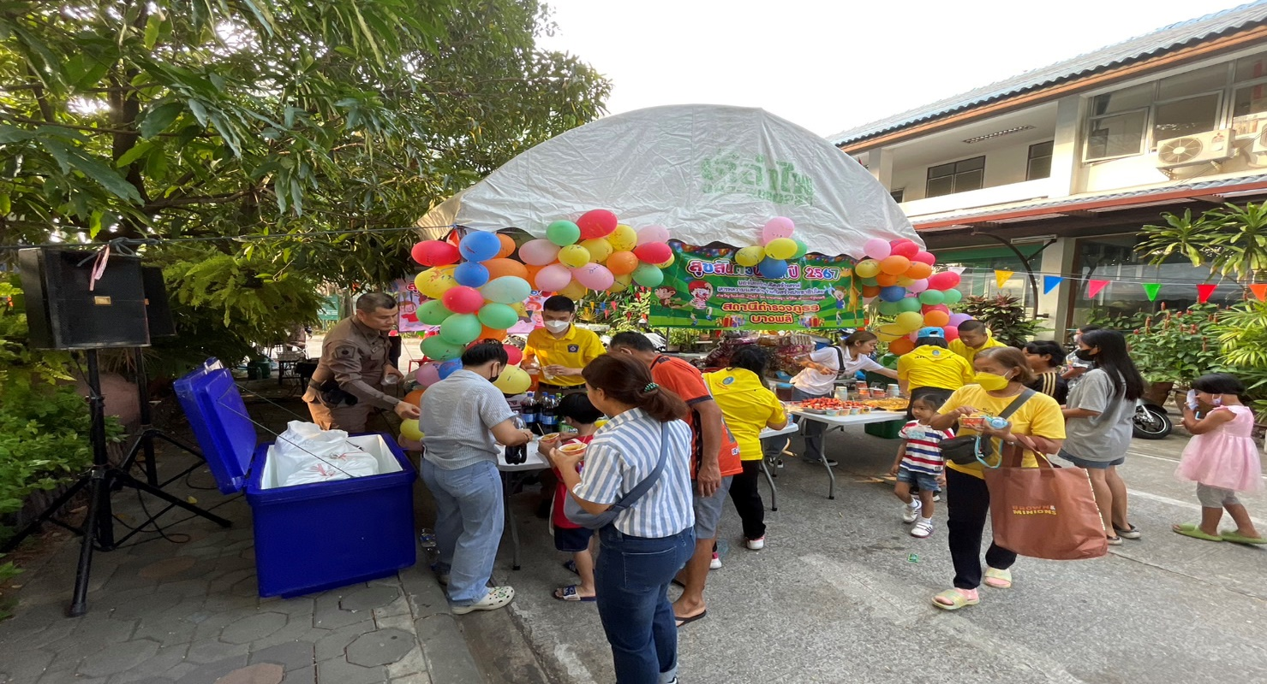

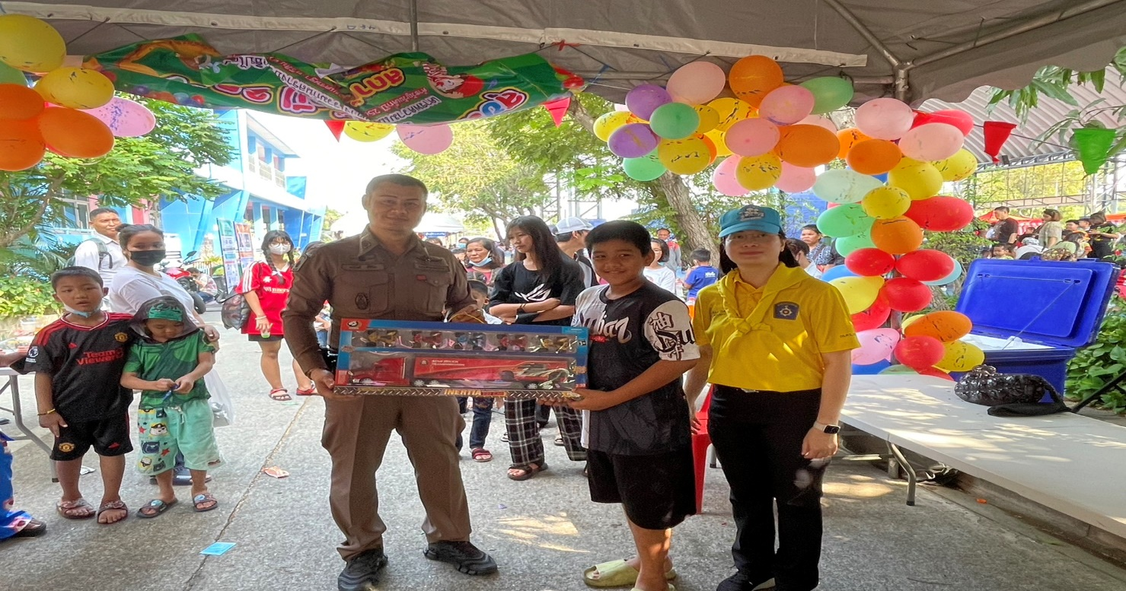

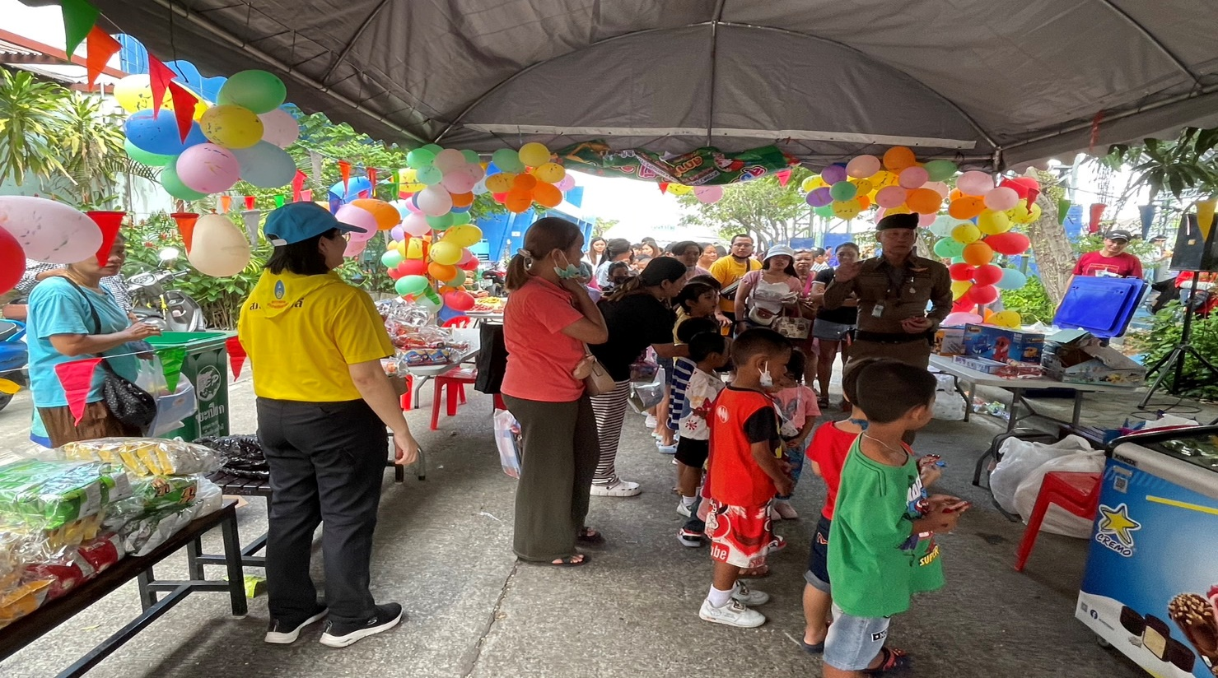

วันที่ 17 มกราคม 2567 เวลา 09.30 น. ร่วมกิจกรรมจิตอาสาพัฒนาพัฒนา ทำความสะอาด เก็บขยะ ปรับภูมิทัศน์ เนื่องในวันพ่อขุนรามคำแหงมหาราช ณ วัดศรีรัตนธรรมาราม ต.บางโฉลง อ.บางพลี จ.สมุทรปราการ
